江湖再见·简单攻略

前期起步：
福利赠送：
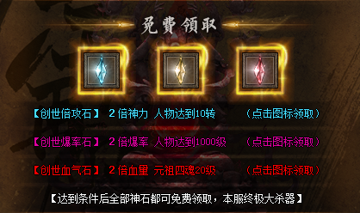
QQ、关注礼包：
自动范围捡取永久使用权限
赠送：开天斩、逐日剑法、施毒术
顶赞礼包：只需要充值20元充值即可获取以下所有福利
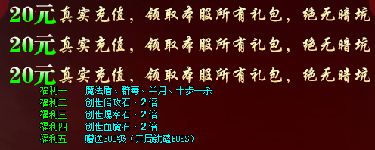
狂暴之力：
属性：对人物伤害加深25%（被人物击杀消失，攻城期间不消失）
属性：杀怪爆车提升25%（被人物击杀消失，攻城期间不消失）
沙城奖励捐献：
奖励：护体神盾+2倍神力！
温馨提示：本服怪物十分强大，请各位玩家不要越级打怪！
温馨提示：本服怪物十分强大，请各位玩家不要越级打怪！
温馨提示：本服怪物十分强大，请各位玩家不要越级打怪！
注意：
我们的玩法攻略只是对新接触我们游戏的人的一些简单介绍，
具体玩法还需要玩家去游戏里体验摸索，玩家比我们更懂得怎么去玩！
我们的所有装备都能打出来，我们爆率一切看脸，当然有爆率加成的稍高些，
但是只要你有时间，散人和土豪玩家的差距就会无限缩小！
重要声明：本服所有货币，材料都能通过打怪获取，没有任何强行充值的地方，全凭个人喜好

起源神卷
20级以上装备，首次获得套装内任意一件装备增加一次抽取神卷词条机会，词条可增幅对怪杀伤属性，每档装备只能获得1次抽取机会！！
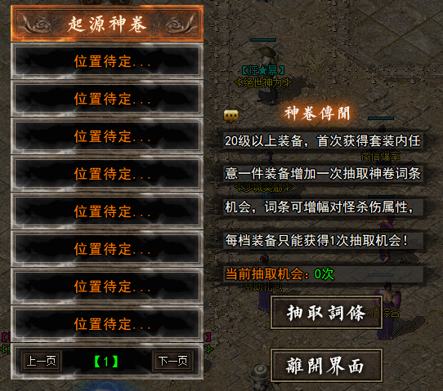

排行榜属性：
快速升级？效率高了什么都高！ 好好做一套装备效率提升了打怪自然快！
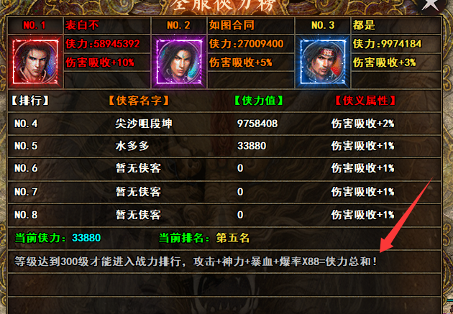

魔法连动：
打开装备栏，时装页面魔动按钮即可打开！
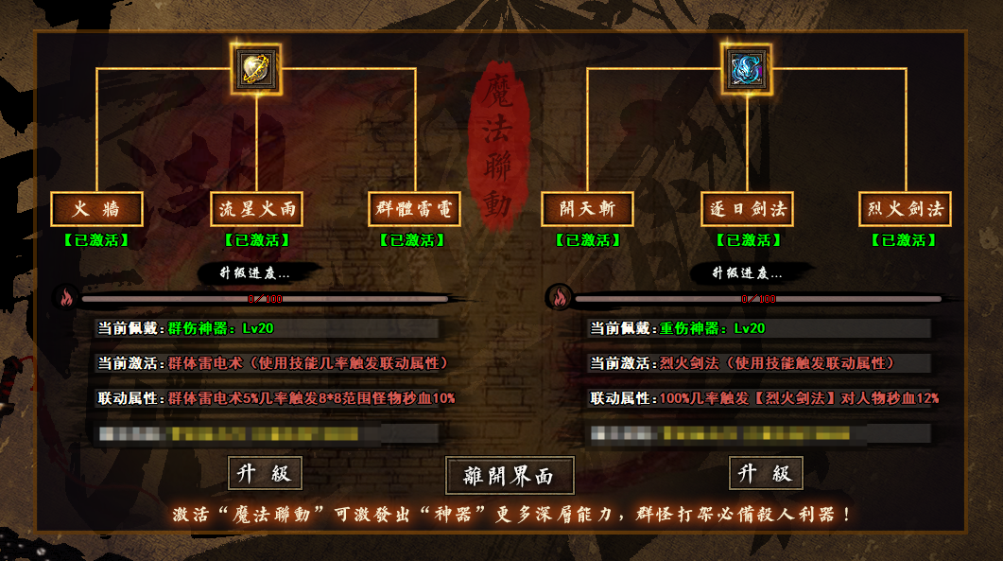

养减世葫芦：
打开装备栏，时装页面减世按钮即可打开！
养葫芦，作为支撑版本核心的养葫芦，可以给玩家提供最多十条神秘符文!
选择后不能重新选择，需要商铺购买灭世重置卷，气运天命也是同理，商铺购买重置卷轴即可！！
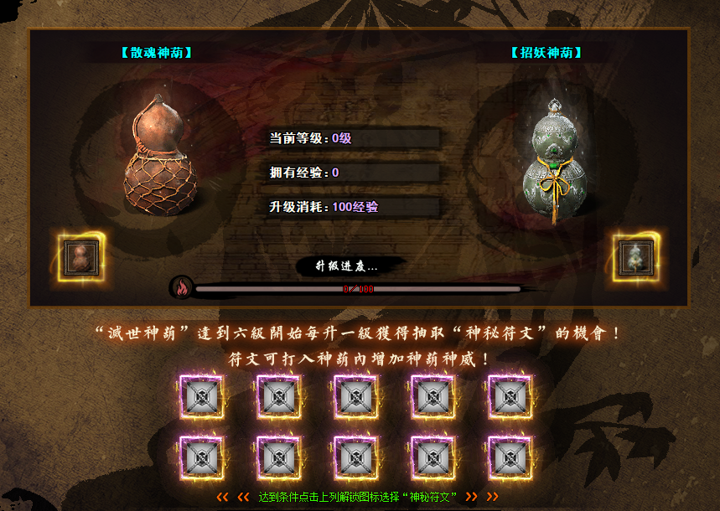

江湖绝技：
打开装备栏，页面左下江湖绝技按钮即可打开
对应残卷即可学习绝世技能，绝世技能很多，玩家上号学习查看，技能特效相当牛逼！
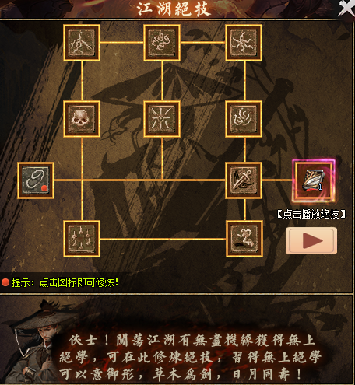

功能介绍：

第一大陆
等级提升：1-1550级等级提升处，升级材料所有怪都可产出！
【注意：1550以后提升的等级，每曰点复原到1550】
重伤神器：提升人物刀刀额外伤害！
群伤神器：提升人物范围伤害！
江湖称号：提升人物血量，攻击增幅！
人物转生：提升人物神力、爆率增幅。最高5转！
超级时装：提升人物神力，减伤增幅！
元祖四魂：每提升1级血量增加0.2倍，四魂总等级20级倍攻、爆率增幅2倍！
神力勋章：提升人物攻击力，神力倍功，攻击伤害!
无上神盾：提升人物防御，暴血倍数，免疫伤害！
暴击斗笠：提升人物全属性，暴击元素，免疫暴击！

第二大陆(卧龙大陆）
人物转生：提升人物神力、爆率增幅。最高25转！
群伤神器：提升人物范围伤害！
重伤神器：提升人物刀刀额外伤害!
神力勋章：提升人物攻击力，神力倍功，攻击伤害!
无上神盾：提升人物防御，暴血倍数，免疫伤害！
暴击斗笠：提升人物全属性，暴击元素，免疫暴击！
侠义之剑：集齐对应材料可打造“侠义之剑”（五行装备）
九天战魂：集齐对应魂之力可打造“九天战魂”（战魂装备）！
龙源内丹：每提升1级攻击增加400点，龙源总等级40级倍攻、爆率增幅3倍！
群攻技能免费领取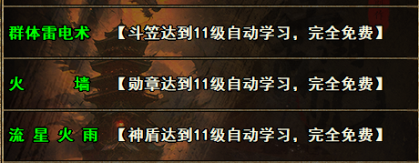

第三大陆(寰宇大陆）
究极进化：盾牌、斗笠、勋章、可进化出究极状态！!
十亿尊魂：提升人物攻击力，倍功，爆率！
人物转生：提升人物神力、爆率增幅。最高25转！
侠义之剑：集齐对应材料可打造“侠义之剑”（五行装备）！
焚天破魔：集齐对应物品可进化超强古器“古み器·梵天破魔”（战魂装备）！
暴风极光：集齐对应物品可进化超强古器“古み器·暴风极光”（战魂装备）！
九天战魂：集齐对应魂之力可打造“九天战魂”（战魂装备）！
群伤神器：提升人物范围伤害！
重伤神器：提升人物刀刀额外伤害!

第四大陆(紫云圣城）
侠义之剑：集齐对应材料可打造“侠义之剑”（五行装备），12级终极侠义剑只可爆出！
九天战魂：集齐对应魂之力可打造“九天战魂”（战魂装备），15级战魂只有打BOSS获得！
道种融合：打造转生核心材料【道种·血玉冰晶、道种·玉灵五玄、道种·烈阳核心、道种·冰心雷木、道种·玄霜残珠】
转生合道：融合道种材料即可获得属性加成，解锁神秘专属地图！>
五行圣物：打造五行5神器（五行装备）！
群伤神器：提升人物范围伤害！
重伤神器：提升人物刀刀额外伤害！
神渊残月：集齐对应物品可进化超强古器“古み器·神渊残月”（战魂装备）！
十方俱灭：集齐对应物品可进化超强古器“古み器·十方俱灭”（战魂装备）！

